**Экскурсии**

**по профориентации**



**Компания «Кидкар»** осуществляет организацию профориентационных экскурсий с детьми возраста 5-12 лет.

Кидкар – это не игрушечный парк, а настоящий детский город, где есть дома, строения (банк, стройка, полиция и т.д.) Когда ребенок пересекает границу Кидкара, он получает временное удостоверение личности, трудовую книжку, чек на стартовый капитал и далее может попробовать себя в различных профессиях.

На территории Кидкара 12 локаций, 36 профессий. Основная задача Города Профессий – познакомить детей с особенностями различных профессий и специальностей в игровой форме.

Каждое посещение Кидкара позволит ребенку развить в себе такие качества, как креативность, мастерство, сотрудничество, уверенность в себе, рассудительность.

Мы предлагаем увлекательные экскурсии, которые позволят детям больше узнать о той или иной специальности, познакомиться с ее азами, попробовать свои силы и поверить в себя.

Продолжительность 2 часа. Стоимость 300 руб на 1 ребенка. Требуется предварительная запись.



**Аэропорт "Сыктывкар" организует проведение групповых экскурсий**

Экскурсанты получат уникальную возможность увидеть работу воздушной гавани изнутри международного аэропорта "Сыктывкар". Понаблюдать как взлетают и садятся самолеты, познакомиться с историей аэропорта, узнать много интересного о видах и особенностях аэродромной техники, посетить стоянки воздушных суднов ТУ-134; Як-40; Ми-2; Ми-8; Ан-26; Л-410

**В экскурсионную программу войдет:**

1. Встреча группы на первом этаже аэровокзала.
2. Экскурсия по аэровокзальному комплексу (стойки регистрации, багажное отделение).
3. Выход на перрон - вылет внутренних воздушных линий.
4. Проезд на автобусе по территории аэропорта.
5. Осмотр и посещение воздушного судна.

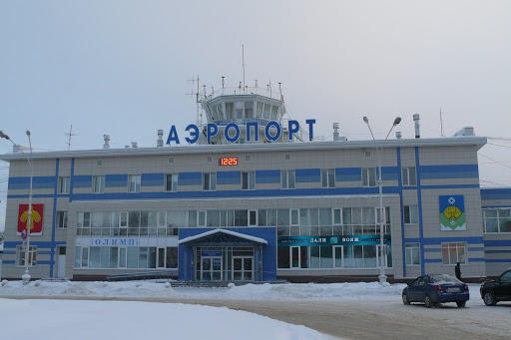**Время проведения экскурсии:** по согласованию.

Общая продолжительность экскурсии: 1 час 30 минут. Оптимальная численность группы 15-20 человек. Стоимость экскурсии - 8200р

**Порядок подачи заявок на проведение экскурсии:**

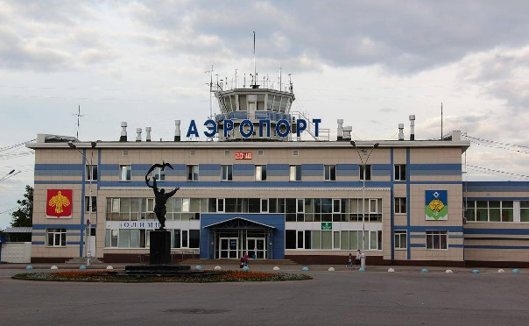Заявка на проведение экскурсии подается по установленной форме не менее чем за пять рабочих дней до планируемой даты проведения.